Modelagem da Arquitetura Baseada em Componentes

1. Requisitos e Casos de Uso
Apresente os requisitos funcionais do projeto por meio do Diagrama de Casos de Uso. O diagrama deve representar as principais funcionalidades do sistema e seus respectivos atores.
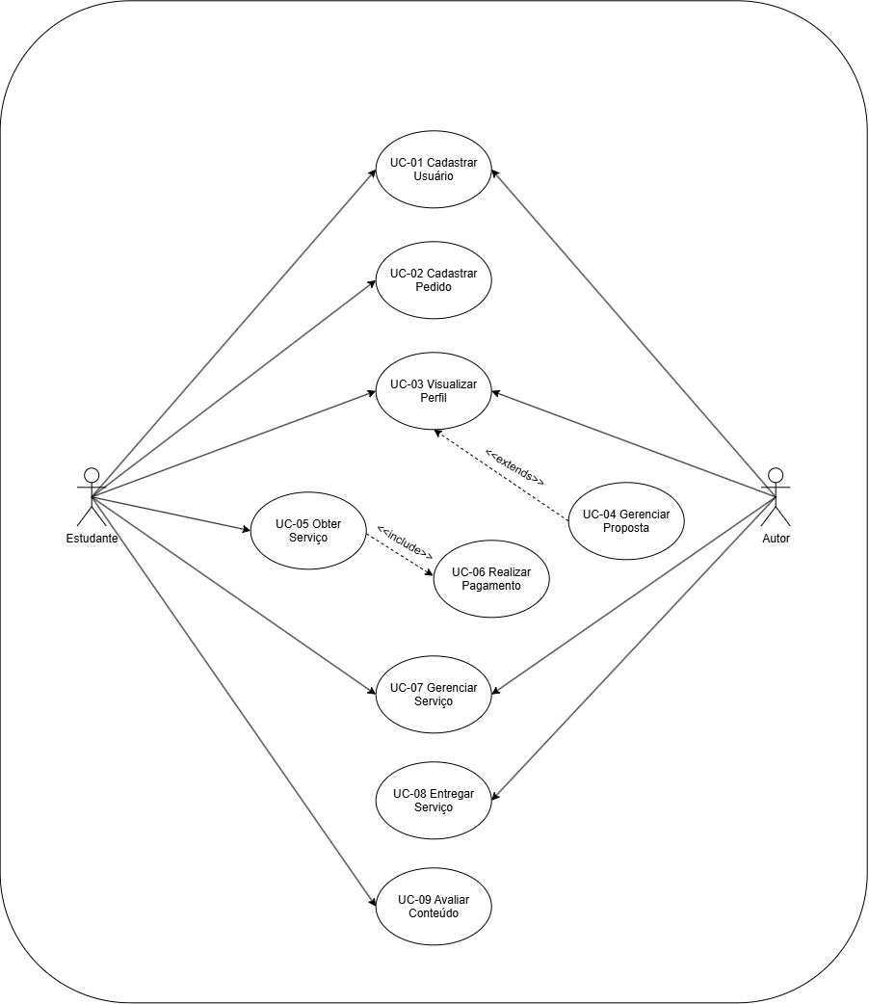

2. Análise dos Fluxos dos Casos de Uso
A partir dos fluxos principal e alternativos dos casos de uso, identifique as operações que o sistema precisa realizar.
Caso de Uso | Fluxo analisado | Operação identificada
UC-01 Cadastrar Usuário | O usuário informa seus dados para criar uma conta. | Cadastrar usuário
UC-01 Cadastrar Usuário | O sistema verifica os dados informados e registra o novo usuário. | Validar e armazenar dados do usuário
UC-02 Cadastrar Pedido | O estudante informa os dados necessários para solicitar um serviço. | Cadastrar pedido
UC-02 Cadastrar Pedido | O sistema registra o pedido e suas informações. | Armazenar pedido
UC-03 Visualizar Perfil | O usuário solicita a visualização de um perfil. | Consultar perfil
UC-03 Visualizar Perfil | O sistema apresenta as informações do perfil. | Exibir dados do perfil
UC-04 Gerenciar Proposta | O autor acessa uma proposta relacionada a um pedido. | Consultar proposta
UC-04 Gerenciar Proposta | O autor cria ou atualiza uma proposta. | Cadastrar/alterar proposta
UC-04 Gerenciar Proposta | O sistema registra a proposta vinculada ao pedido. | Associar proposta ao pedido
UC-05 Obter Serviço | O estudante seleciona um serviço disponível. | Consultar serviço
UC-05 Obter Serviço | O estudante solicita a obtenção do serviço. | Solicitar serviço
UC-05 Obter Serviço | O sistema encaminha o usuário para a realização do pagamento. | Solicitar pagamento
UC-06 Realizar Pagamento | O estudante informa os dados necessários para realizar o pagamento. | Processar pagamento
UC-06 Realizar Pagamento | O sistema registra o resultado da transação. | Registrar pagamento
UC-07 Gerenciar Serviço | O autor acessa seus serviços cadastrados. | Consultar serviços
UC-07 Gerenciar Serviço | O autor cadastra ou altera as informações de um serviço. | Cadastrar/alterar serviço
UC-07 Gerenciar Serviço | O autor remove um serviço quando necessário. | Excluir serviço
UC-08 Entregar Serviço | O autor realiza a entrega do serviço solicitado. | Registrar entrega
UC-08 Entregar Serviço | O sistema disponibiliza a entrega ao estudante. | Disponibilizar serviço entregue
UC-09 Avaliar Conteúdo | O estudante acessa um conteúdo para avaliação. | Consultar conteúdo
UC-09 Avaliar Conteúdo | O estudante informa sua avaliação. | Registrar avaliação
UC-09 Avaliar Conteúdo | O sistema associa a avaliação ao conteúdo correspondente. | Associar avaliação ao conteúdo

Importante: as operações devem ser identificadas a partir da análise dos fluxos dos casos de uso. Um caso de uso pode envolver várias operações.

3. Agrupamento das Operações
Agrupe as operações identificadas de acordo com responsabilidades relacionadas.
Responsabilidade | Operações relacionadas
Gerenciamento de Usuários e Perfis | Cadastrar usuário; Validar e armazenar dados do usuário; Consultar perfil; Exibir dados do perfil.
Gerenciamento de Pedidos e Propostas | Cadastrar pedido; Armazenar pedido; Consultar proposta; Cadastrar/alterar proposta; Associar proposta ao pedido.
Gerenciamento de Serviços | Consultar serviço; Solicitar serviço; Consultar serviços; Cadastrar/alterar serviço; Excluir serviço.
Pagamentos e Entregas | Solicitar pagamento; Processar pagamento; Registrar pagamento; Registrar entrega; Disponibilizar serviço entregue.
Avaliação de Conteúdos | Consultar conteúdo; Registrar avaliação; Associar avaliação ao conteúdo.
O agrupamento deve contribuir para a definição dos componentes. Operações relacionadas não precisam necessariamente corresponder a um único caso de uso.

4. Identificação dos Componentes
A partir dos agrupamentos realizados, identifique os componentes e suas responsabilidades.
Componente | Responsabilidade | Operações realizadas
Componente de Usuários e Perfis | Gerenciar o cadastro e as informações dos usuários da plataforma. | Cadastrar usuário; Validar e armazenar dados do usuário; Consultar perfil; Exibir dados do perfil.
Componente de Pedidos e Propostas | Gerenciar pedidos realizados pelos estudantes e propostas apresentadas pelos autores. | Cadastrar pedido; Armazenar pedido; Consultar proposta; Cadastrar/alterar proposta; Associar proposta ao pedido.
Componente de Serviços | Gerenciar os serviços disponibilizados pelos autores e solicitados pelos estudantes. | Consultar serviço; Solicitar serviço; Consultar serviços; Cadastrar/alterar serviço; Excluir serviço.
Componente de Pagamentos e Entregas | Gerenciar o pagamento e a entrega dos serviços contratados. | Solicitar pagamento; Processar pagamento; Registrar pagamento; Registrar entrega; Disponibilizar serviço entregue.
Componente de Avaliações | Gerenciar as avaliações realizadas pelos estudantes sobre os conteúdos e serviços. | Consultar conteúdo; Registrar avaliação; Associar avaliação ao conteúdo.

5. Interfaces
Para cada componente, identifique as interfaces necessárias para sua interação com outros componentes.
Interface | Componente | Tipo | Operações
IUsuario | Gerenciamento de Usuários | Fornecida | Cadastrar usuário, validar dados, consultar perfil e exibir dados do perfil
IPedido | Gerenciamento de Pedidos | Fornecida | Cadastrar pedido, armazenar pedido e consultar pedido
IProposta | Gerenciamento de Propostas | Fornecida | Consultar, cadastrar, alterar e associar proposta ao pedido
IServico | Gerenciamento de Serviços | Fornecida | Consultar, cadastrar, alterar e excluir serviço
IPagamento | Pagamento | Fornecida | Processar e registrar pagamento
IEntrega | Entrega de Serviços | Fornecida | Registrar e disponibilizar serviço entregue
IAvaliacao | Avaliação | Fornecida | Consultar conteúdo e registrar avaliação
IPerfil | Gerenciamento de Usuários | Requerida | Consultar dados do perfil
IPedidoConsulta | Gerenciamento de Pedidos | Requerida | Consultar pedido para associar proposta
IPagamentoReq | Gerenciamento de Serviços | Requerida | Solicitar processamento de pagamento
IServicoConsulta | Entrega de Serviços | Requerida | Consultar serviço e dados da solicitação
IConteudo | Avaliação | Requerida | Consultar conteúdo para realizar avaliação
Lembrete:
- Interface fornecida: operações que o componente disponibiliza.
- Interface requerida: operações de que o componente necessita de outro componente.

6. Dependências entre Componentes
Identifique as dependências existentes entre os componentes a partir das interfaces requeridas e fornecidas.
Componente | Depende de | Interface utilizada | Justificativa
Gerenciamento de Propostas | Gerenciamento de Usuários | IPerfil | Precisa consultar as informações do perfil para gerenciar propostas relacionadas aos usuários.
Gerenciamento de Propostas | Gerenciamento de Pedidos | IPedidoConsulta | Precisa consultar os pedidos para associar e gerenciar suas respectivas propostas.
Gerenciamento de Serviços | Pagamento | IPagamento | Precisa solicitar o processamento do pagamento quando um estudante obtém um serviço.
Entrega de Serviços | Gerenciamento de Serviços | IServicoConsulta | Precisa consultar as informações do serviço solicitado para realizar e disponibilizar sua entrega.
Avaliação | Gerenciamento de Conteúdos | IConteudo | Precisa consultar o conteúdo relacionado para registrar uma avaliação.
Gerenciamento de Pedidos | Gerenciamento de Usuários | IUsuario | Precisa associar o pedido ao estudante responsável pela solicitação.
Gerenciamento de Serviços | Gerenciamento de Pedidos | IPedidoConsulta | Precisa consultar o pedido para relacionar o serviço solicitado ao estudante.

7. Diagrama de Componentes
Elabore o Diagrama de Componentes UML representando a arquitetura identificada.
O diagrama deve apresentar, conforme aplicável:
- componentes;
- interfaces fornecidas;
- interfaces requeridas;
- conexões entre interfaces;

8. Rastreabilidade da Modelagem
Apresente uma visão resumida da relação entre os elementos identificados:
Caso de Uso → Operação → Responsabilidade → Interface → Componente
Caso de Uso | Operação | Responsabilidade | Interface | Componente
A rastreabilidade deve permitir compreender como a arquitetura foi derivada dos requisitos.

